Урок русского языка
в 3 «А» классе.
Тема:

«Изменение глаголов по числам»

учитель начальных классов
Гусева Галина Алексеевна
2013 – 2014 г. г.г.
Цель: формировать умения определять число глаголов, изменять глаголы по числам
Задачи, направленные на получение:
Предметных результатов:

- развивать умение распознавать число глагола, изменять глаголы по числам.
- учить правильно, ставить вопросы к глаголам в единственном и множественном числах;
- развивать умение находить глаголы в тексте, определять грамматические признаки;
- находить в тексте глаголы, наблюдать роль глаголов в тексте;
- умение (в объеме изученного) находить, сравнивать, классифицировать, характеризовать такие языковые единицы, как звук, буква, часть слова, часть речи, член предложения, простое предложение; способность контролировать свои действия, проверять сказанное и написанное.
- начальные представления о нормах русского литературного языка (орфоэпических, лексических, грамматических) и правилах речевого этикета.

Метапредметных результатов:

- умение использовать язык с целью поиска необходимой информации в различных источниках для решения учебных задач;
- способность ориентироваться в целях, задачах, средствах и условиях общения;
- умение выбирать адекватные языковые средства для успешного решения коммуникативных задач (диалог, устные монологические высказывания, письменные тексты) с учетом особенностей разных видов речи и ситуаций общения;
- стремление к более точному выражению собственного мнения и позиции; умение задавать вопросы.

Познавательные:
- расширение кругозора младших школьников;
- самостоятельно находить несколько вариантов решения учебной задачи;
- самостоятельно осуществлять поиск нужного текстового и иллюстративного материала в дополнительных изданиях; находить ответы на вопросы в тексте, иллюстрациях;
- делать выводы в результате совместной работы класса и учителя;
- понимать смысл предложенных заданий, в т.ч. заданий развивающих смекалку;
- формирование умений анализировать, устанавливать причинно-следственные связи,
- развивать умение сравнивать и находить различия и сходства у изучаемых объектов, умение аргументировать и доказывать свое мнение, умение обобщать и синтезировать знания,
- выдвигать гипотезы и предположения, переносить знания в новые ситуации, искать аналоги и другие варианты решения,
- тренировать память, развивать способности концентрировать внимание и его распределять; ассоциативного мышления, воображения, внимания; развивать умение выполнять вербальные инструкции учителя, развивать устную речь учащихся, фонематический слух; совершенствовать культуру речи детей, обогащать словарный запас учащихся.

Средством формирования познавательных УУД служат тексты учебника и его методический аппарат, обеспечивающие формирование функциональной грамотности (первичных навыков работы с информацией).

Регулятивные:
- самостоятельно определять и формулировать цель деятельности на уроке ;
- развивать умения самостоятельно формировать выводы на основе своих наблюдений и сравнений; находить несколько вариантов решения учебной задачи;
- учиться высказывать своё предположение (версию) на основе работы с материалом учебника;
- учиться работать по предложенному учителем плану
- самостоятельно решать ребусы, кроссворды, используя свои знания, развивать способность к самоконтролю.
- Контролировать и оценивать свои действия в работе с учебным материалом при сотрудничестве с учителем, одноклассниками;
Средством формирования регулятивных УУД служит проблемно-диалогическая технология.
Коммуникативные:
- строить сообщения в соответствии с учебной задачей;
- слушать и понимать речь других; пользоваться приёмами слушания: фиксировать тему (заголовок), ключевые слова;
- выразительно читать и пересказывать текст;
- развивать умение сотрудничества со сверстниками при работе в группе; умение принимать коллективное решение; устную речь учащихся,
- ориентироваться на позицию партнёра в общении и взаимодействии; учитывать другое мнение и позицию; договариваться , приходить к общему решению;
- обогащать словарный запас учащихся.
- договариваться с одноклассниками совместно с учителем о правилах поведения и общения оценки и самооценки и следовать им;
- учиться работать в паре, группе; выполнять различные роли (лидера, исполнителя).
Средством формирования коммуникативных УУД служат проблемно-диалогическая технология и организация работы в парах и малых группах
Личностные:
- осознавать роль языка и речи в жизни людей;
- эмоционально «проживать» текст, выражать свои эмоции;
- понимать эмоции других людей, сочувствовать, сопереживать;
- воспитание положительной мотивации к учению;
- формировать интерес к изучению родного языка;
- обращать внимание на особенности устных и письменных высказываний других людей (интонацию, темп, тон речи; выбор слов и знаков препинания: точка или многоточие, точка или восклицательный знак).
- восприятие русского языка как явления национальной культуры;
- понимание того, что правильная устная и письменная речь есть показатели индивидуальной культуры человека;
- способность к самооценке на основе наблюдений за собственной речью.

Средством достижения этих результатов служат тексты учебника.

Основные понятия | Части речи, действие предмета, единственное / множественное число, глагол, инфинитив,
Межпредметные связи | Литература, окружающий мир
Организация пространства | Фронтальная работа, индивидуальная работа, работа в парах

Этапы урока | Деятельность  учителя | УУД
I. Мотивация к учебной деятельности (2 мин)  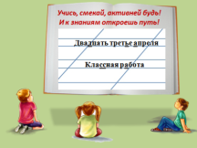  Цели:  - создание условий для возникновения у учеников внутренней потребности включения в учебную деятельность;  - организовать планирование учебной деятельности на уроке. | Вот звонок нам дал сигнал:  Поработать час настал.  А теперь все повернитесь  И друг другу улыбнитесь  Улыбнитесь мне, гостям  И садитесь по местам.  Девиз нашего урока: Учись, смекай, активней будь!  И к знаниям откроешь путь!  - Откройте тетради, запишите число, классная работа. | Личностные УУД:  - положительное отношение к учению в целом и урокам русского языка.
II. Актуализация знаний  Цель: Повторение изученного материала, необходимого для «открытия нового знания»  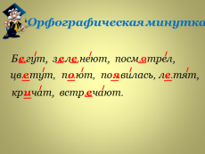 | - Урок мы начнём с орфографической минутки Как вы думаете, какое задание вам сейчас предстоит выполнить? (вставить пропущенные буквы, объяснить и найти знакомые орфограммы). Задание будем выполнять с комментированием.  Б…гут, з…л…неют, кр…чать, п.см…трел, цв…тут, п…ют, по…вилась, л…тят, встр…чают.  - Вставляем, объясняем и проверяем.  - Что объединяет эти слова? (глаголы). Докажите.  - О какой части речи мы сегодня будем говорить на уроке? (о глаголе)  - Правильно. Это знакомый незнакомец Глагол.  - Почему я так сказала – знакомый незнакомец? (потому что мы его немножко знаем, но ещё не всё)  Сегодня я предлагаю вам глубже окунуться в загадочный мир глаголов, отправиться на чудесный остров.  Не добраться туда на поезде.  Не долететь на самолёте.  Даже ракета не сумеет нас домчать туда.  Но у нас всё есть:  Уши, чтобы слышать,  Глаза, чтобы видеть,  И сердце, чтобы всё понять.  Вы готовы?  - видеоурок (остров глаголов)  Среди жителей острова найти лишних.  - Давайте вспомним, что мы уже знаем о глаголе, выполнив задание «Закончи предложения» (слайд) и сразу будем себя проверять.  - Глагол – это…..  - Глагол обозначает ……  - Глагол отвечает на вопросы… | Коммуникативных УУД:  - умение строить речевое высказывание  - умение выражать личное мнение  Познавательные УУД:  Ориентироваться в своей системе знаний.
III. Постановка проблемы  1. Наблюдение над изменением формы глаголов  Цель:  -подготовка мышления учащихся и организация осознания ими внутренней потребности к построению учебных действий и организовать фиксирование каждым из них индивидуального затруднения в пробном действии.  -организовать анализ учащимися возникшей ситуации и на этой основе выявить места и причины затруднения является осознание того, в чем именно состоит недостаточность их знаний, умений или способностей | – Посмотрите, кто изображен на левой части слайда? (Птица.)  – Кто изображен на правой части слайда? (Птицы.)  – Что изменилось в записи слов? (Окончание.)  – Почему? (На левой части изображен один предмет – значит, существительное единственного числа; на правой части две птицы – значит, множественное число.)  Составьте нераспространённое предложение к левой части слайда. (Птица летит.) Составьте нераспространённое предложение к правой части слайда. (Птицы летят.)  Сравните глаголы. Что изменилось в записи глаголов? (Окончание.)  – Почему? (Летит обозначает действие одного предмета, значит глагол в единственном числе. Летят – обозначает действие двух предметов, значит глагол множественного числа.)  Что-же нового мы узнали о глаголе?  Давайте сформулируем вывод:  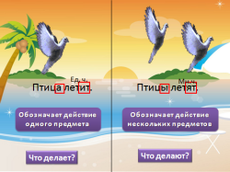  - Глаголы изменяются по числам  - Какого же числа может быть глагол?  3) Что обозначают глаголы в единственном числе?  4) Что обозначают глаголы во множественном числе?  5) На какие вопросы отвечают в ед. числе? Во мн. числе?  В ходе беседы заполняется таблица.  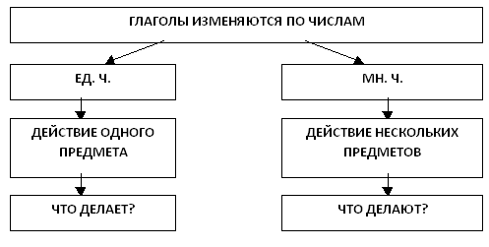 | Регулятивные УУД:  Определять и формулировать цель на уроке.  Проговаривать последовательность действий на уроке (Регулятивные УУД).  Слушать и понимать речь других; работать в группе, выполнять различные роли (Коммуникативные УУД).  Ориентироваться в своей  системе знаний: отличать новое от уже известного с помощью учителя  (Познавательные УУД).  Высказывать своё предположение (Регулятивные УУД).
IV. Реализация построенного проекта.  Цель:  -построение учащимися нового способа действий и формирование умений его применять как при решении задачи, вызвавшей затруднение, так и при решении задач такого класса или типа вообще  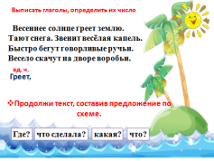 | Прочитайте текст, определите его тему.  Весеннее солнце греет землю. Тают снега. Звенит весёлая капель. Быстро бегут говорливые ручьи. Весело скачут на дворе воробьи.  - О каких признаках весны говорится в тексте?  - Как вы думаете, какое задание мы будем выполнять? (ответы детей)  Выписать глаголы, определить их число.  * Продолжи текст, составив предложение к схеме. Взаимопроверка | Проговаривать последовательность действий на уроке, работать по коллективно составленному плану (Регулятивные УУД).  Уметь оформлять свои мысли в  устной форме; слушать и понимать речь других (Коммуникативные УУД).  Уметь добывать новые знания: находить ответы на вопросы, используя словарь, свой жизненный опыт и информацию, полученную на уроке (Познавательные УУД).
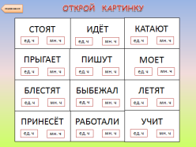 | тренажёр: Открой картинку (учимся определять ед. ч. и мн. ч) (слова-помощники: ед.ч. я, ты, он, она, оно; мн.ч мы, вы, они)  Ребята, у вас на партах лежат карточки. Работая в парах, распределите глаголы на две группы 1- вариант ед.ч., 2- вариант мн.ч.(Стоят, идёт, катают, прыгает, пишут, моет, блестят, выбежал, летят, принесёт, работает, учит) | Способность к самооценке на основе критерия успешности учебной деятельности (Личностные УУД).  Принимать участие в обсуждении и  формулировании цели конкретного задания; в  обсуждении и формулировании алгоритма выполнения конкретного задания (составление плана действий)  (Регулятивные УУД).
V. Работа в паре  Цель:  - выявить и зафиксировать границы применимости нового знания и научить использовать его в системе изученных ранее знаний;  - доведения его до уровня автоматизированного навыка;  VI. Самостоятельная работа  Цель:  - организовать самостоятельное выполнение учащимися типовых заданий на новый способ действия;  - организовать самопроверку учащимися своих решений по эталону;  - создать (по возможности) ситуацию успеха для каждого ребенка;  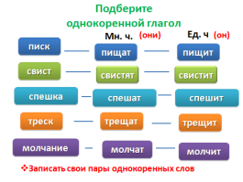  - для учащихся, допустивших ошибки, предоставить возможность выявления причин ошибок и их исправления. | Физминутка  Ребята, у вас на партах лежат карточки. Работая в парах, распределите глаголы на две группы 1- вариант ед.ч., 2- вариант мн.ч.(Стоят, идёт, катают, прыгает, пишут, моет, блестят, выбежал, летят, принесёт, работает, учит)  - подберите однокоренной глагол (ед.ч. (он) и мн. ч (они)  * Самостоятельно составьте пары таких однокоренных слов  Самопроверка. | Уметь выполнять работу по предложенному плану (Регулятивные УУД).  Уметь вносить необходимые коррективы в действие после его завершения на основе его оценки и учёта характера сделанных ошибок (Регулятивные УУД).  Способность к самооценке на основе критерия успешности учебной деятельности (Личностные УУД).
VI. Включение в систему нового знания и повторения.  Цель:  - выявить и зафиксировать границы применимости нового знания и научить использовать его в системе изученных ранее знаний;  - доведения его до уровня автоматизированного навыка;  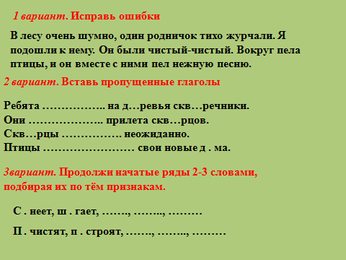 | Дифференцированное задание.  - Исправь ошибки:  В лесу очень шумно, один родничок тихо журчали. Я подошли к нему. Он были чистый-чистый. Вокруг пела птицы, и он вместе с ними пел нежную песню.  - Вставь пропущенные глаголы, определи число глаголов  Ребята …………….. на д…ревья скв…речники.  Они ……………….. прилета скв…рцов.  Скв…рцы ……………. неожиданно.  Птицы …………………… свои новые д . ма.  Слова для справок: повесили, ждали, появились, заняли  - Продолжите начатые ряды 2-3 словами, подбирая их не менее, чем по трём признакам одновременно. Признаки подбора определите самостоятельно.  С . неет, ш . гает, …  П . чистят, п . строят, … | Уметь оценивать правильность выполнения действия на уровне адекватной ретроспективной оценки, выполнять работу в соответствии с заданным планом; прогнозирование (в случае, если учащиеся самостоятельно выявляют типы заданий, где используется новый способ). (Регулятивные УУД).  Способность к самооценке на основе критерия успешности учебной деятельности, участвовать в оценке и обсуждении полученного результата, понимать и оценивать свой вклад в решение общих задач.  (Личностные УУД).
VII. Итог урока  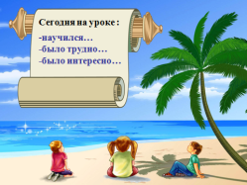  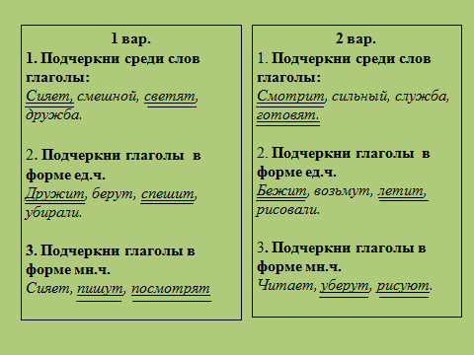 | − Что необходимо сделать в конце урока? (Подвести итог нашей работы.)  Сегодня на уроке я:  -научился…  -было трудно…  -было интересно…  Тест.  - А теперь посмотрим, все ли из вас успешно усвоили новый материал, в этом нам поможет тест (выдается каждому ученику по вариантам).  1 вар.  1. Подчеркни среди слов глаголы:  Сияет, смешной, светят, дружба.  2. Подчеркни глаголы в форме ед.ч.  Дружит, берут, спешит, убирали.  3. Подчеркни глаголы в форме мн.ч.  Сияет, пишут, посмотрят.  2 вар.  1. Подчеркни среди слов глаголы:  Смотрит, сильный, служба, готовят.  2. Подчеркни глаголы в форме ед.ч.  Бежит, возьмут, летит, рисовали.  3. Подчеркни глаголы в форме мн.ч.  Читает, уберут, рисую
VIII. Рефлексия учебной деятельности на уроке.  Цель:  - организовать рефлексию и самооценку учениками собственной учебной деятельности на уроке;  - учащиеся соотносят цель и результаты своей учебной деятельности и фиксируют степень их соответствия;  - намечаются цели дальнейшей деятельности и определяются задания для самоподготовки (домашнее задание с элементами выбора, творчества  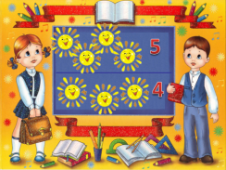 | 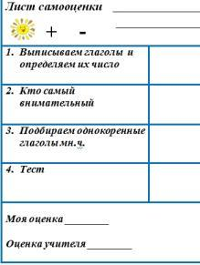  Рефлексия. В ходе урока уч-ся заполняли лист самооценки  Оценим свою работу  4 солнышка – оценка 5  3 солнышка – оценка 4  Спасибо за сотрудничество.  Желаю удачи, бодрости и хорошего настроения на весь день. | Объяснять самому себе:  - «что во мне хорошо, а что плохо» (личные качества, черты характера), «что я хочу» (цели, мотивы), «что я могу» (результаты).  (Личностные УУД).  умение структурировать знания;  оценка процесса и результатов деятельности.(Познавательные УУД).  Умение выражать свои мысли.  Формирование умений слышать и слушать , формулировать ответ. (Коммуникативные УУД).  Рефлексия способов и условий действия, контроль и оценка  процесса и результатов деятельности.  (Регулятивные УУД).
IX. Домашнее задание  Цель:  - организовать выполнение д/з.  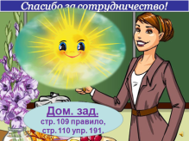 |  | Определять и формулировать цель деятельности, составлять план действий по решению проблемы (задачи)  (Регулятивные УУД).

Кластер

